Оптимизация конструкции и технологии изготовления отбойника молотковой дробилки

А.А. Варфоломеев ¹, М.В. Овдиенко¹, А.А. Мецлер^{1,2}, С.А. Томилин²
¹ ЗАО ИЦ «Грант»
²Волгодонский инженерно-технический институт –
филиал Национального исследовательского ядерного университета «МИФИ»
Аннотация: В работе проведена оптимизация конструкции и технологического процесса изготовления отбойника молотковой дробилки. Выполнена замена материала, из которого изготовлено изделие, и сокращен объем механической обработки с формированием ряда конструктивных элементов детали еще на стадии получения заготовки.
Ключевые слова: отбойник молотковой дробилки, оптимизация, конструкция, технологический процесс, материал, заготовка, себестоимость, годовой экономический эффект.

Нехватка оборотных средств на модернизацию производства предприятий машиностроительного комплекса часто заставляет последних более эффективно задействовать внутренние резервы при изготовлении различных деталей. Поскольку качество и производительность обработки деталей в значительной степени зависят от технологии изготовления [1], то важнейшим направлением повышения эффективности производства является усовершенствование существующих технологических процессов.
Основной частью технологического процесса является маршрут, отражающий последовательность обработки заготовки, которая представляет собой технологическую задачу, имеющую ряд решений для достижения главной цели – получения детали с требуемыми параметрами при минимальных затратах. При этом важно учитывать тот факт, что в современном машиностроении предъявляется высокий уровень требований к качеству и долговечности изготавливаемых деталей [2, 3].
В данной работе авторами проведена оптимизация технологии изготовления отбойника дробилки молотковой ДМ-5 (рис. 1) в условиях механосборочного производства ЗАО ИЦ «Грант» с целью снижения затрат на его производство.
Дробилка предназначена для измельчения зернофуража, в дальнейшем используемого для приготовления полноценных рассыпных комбикормов. Механизм действия дробилки заключается в следующем: сырье непрерывно подается через загрузочную воронку, удары его об молотки и отбойник приводят к дроблению, измельченный материал поступает вниз через отверстия в решетке и далее в разгрузочное устройство [4].
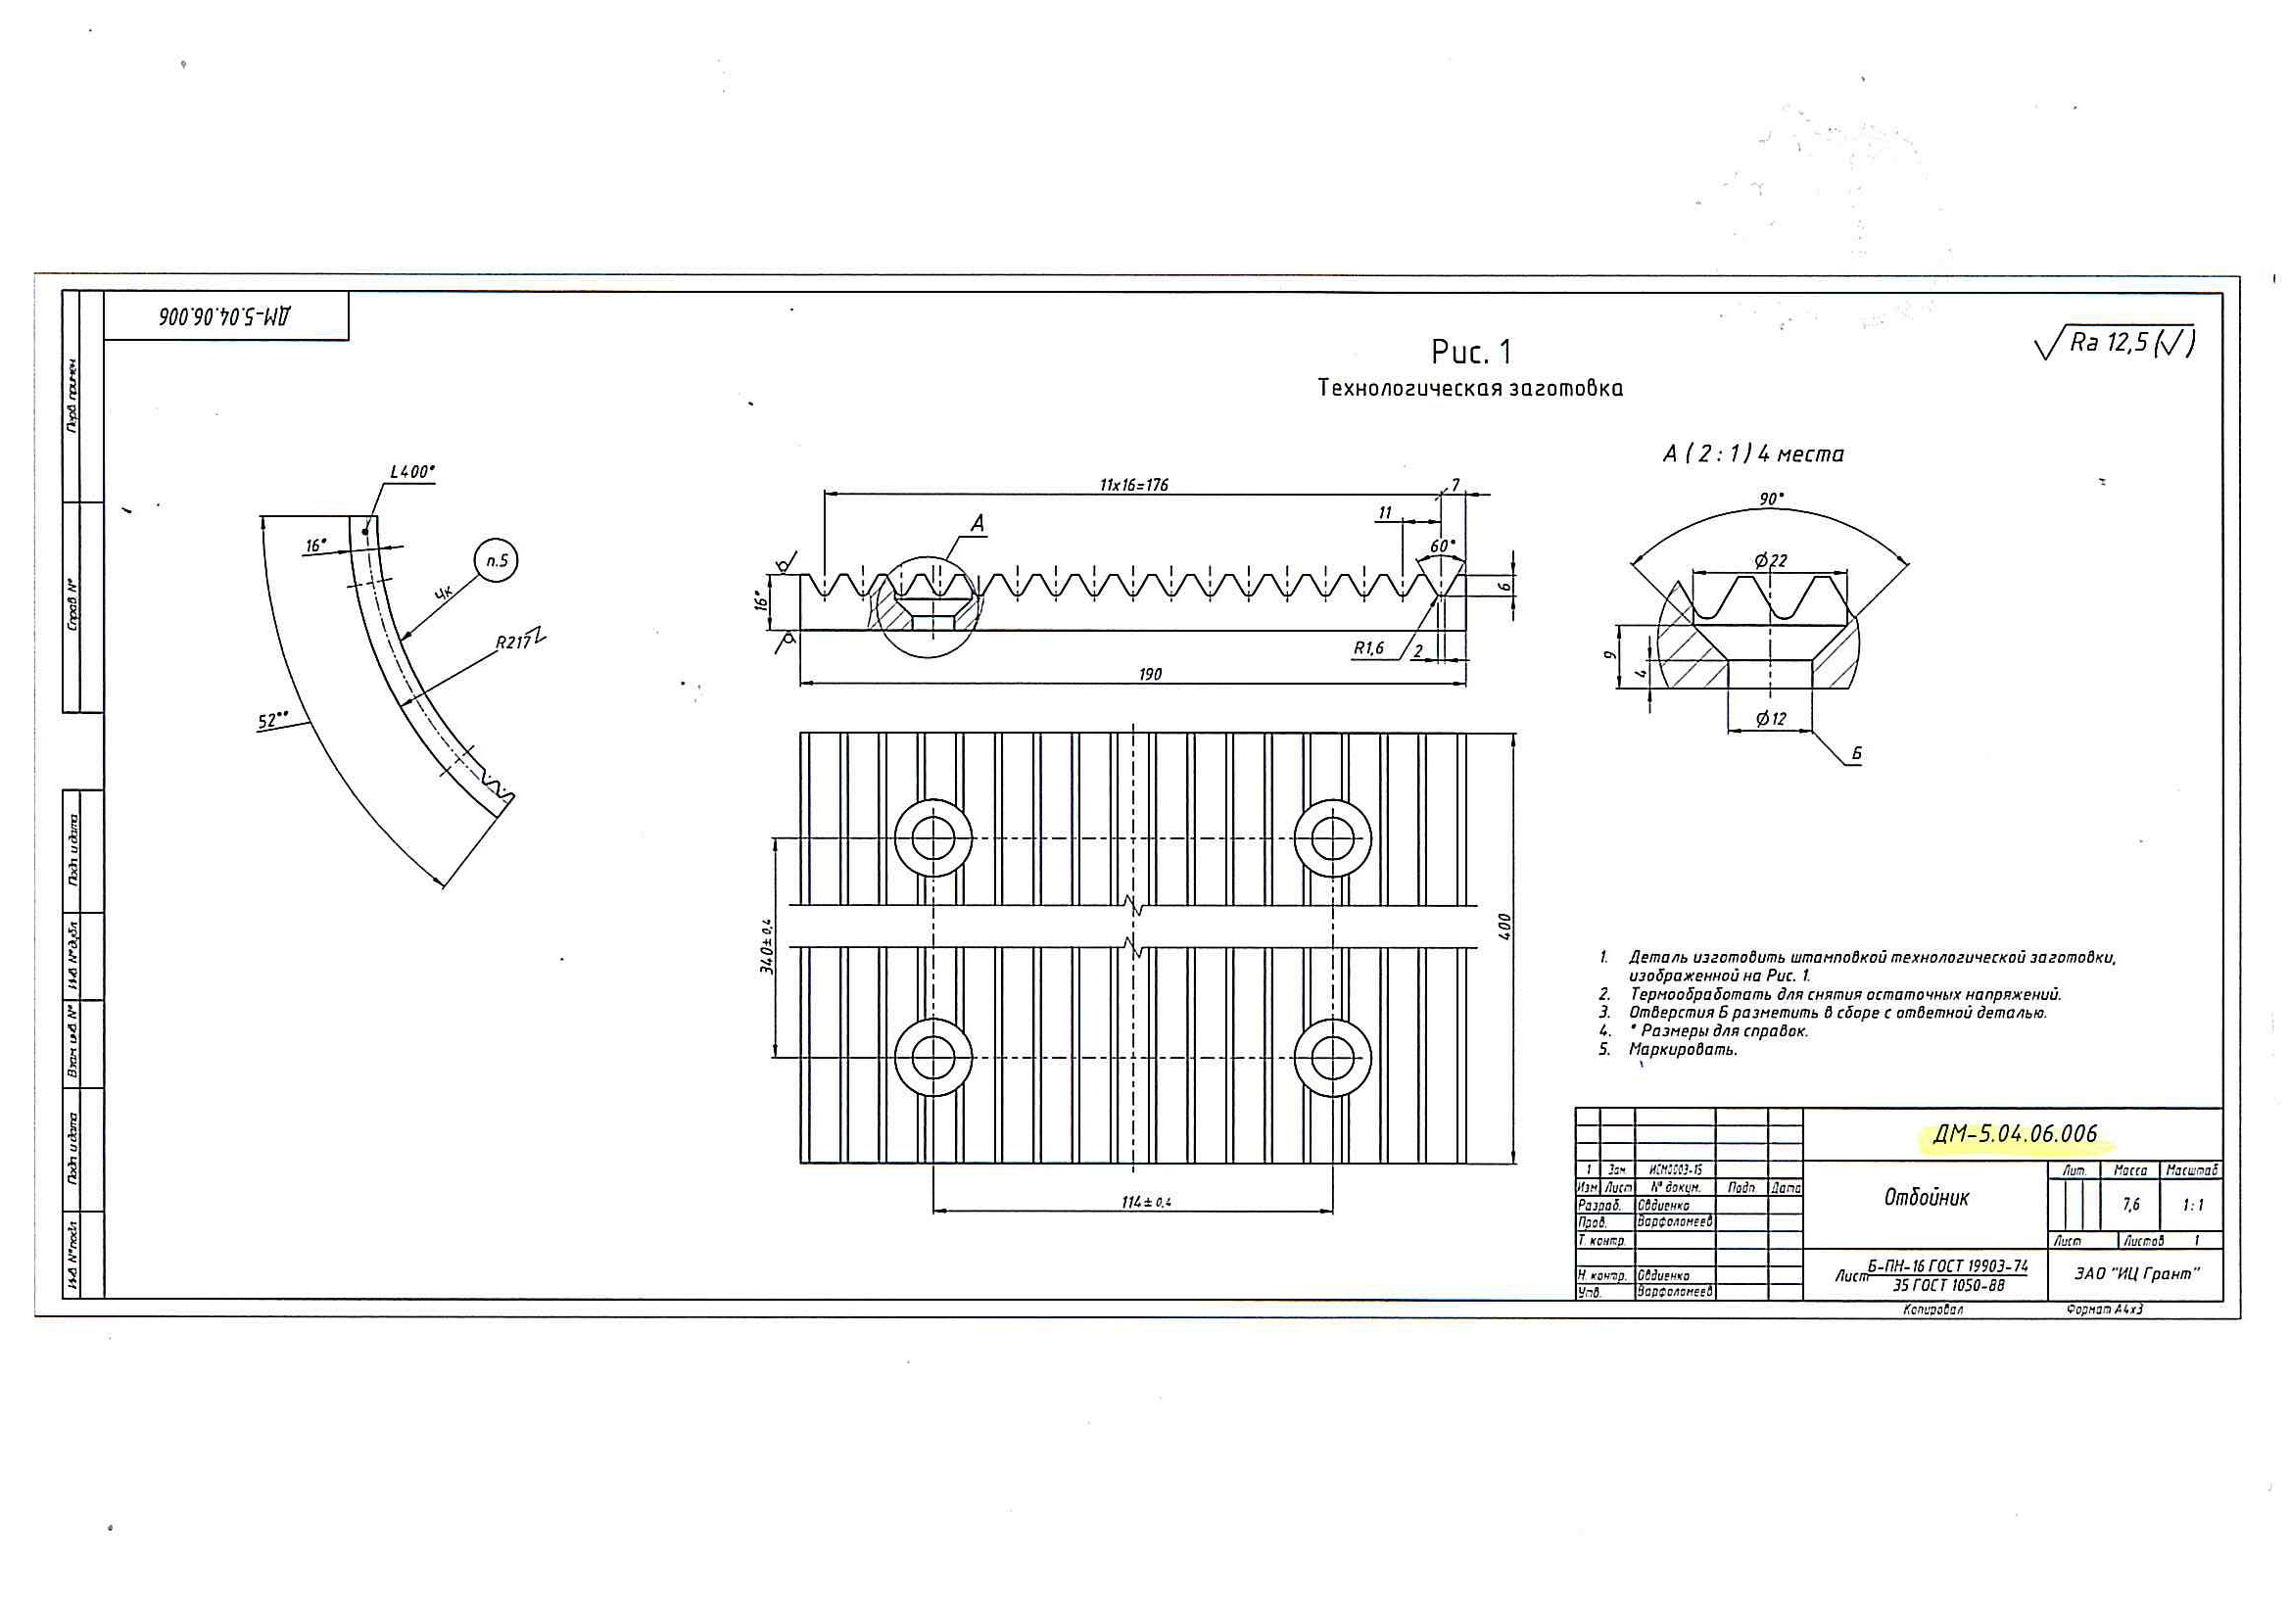

Рис 1. Отбойник дробилки молотковой ДМ-5

В базовом варианте технологического процесса деталь изготавливают из листовой горячекатаной стали Ст 3сп толщиной 16 мм по ГОСТ 19903-74. Маршрут обработки включает следующие операции:
  - 005 Заготовительная (газовая резка);
  - 010 Сверлильная (сверление четырех крепежных отверстий Ø 12 мм с последующим зенкерованием углубления под головку винта);
  - 015 Фрезерная (обработка по контуру и фрезерование шестнадцати продольных пазов);
  - 020 Прессовая (гибка отбойника на гидропрессе).
Наиболее трудоемкой операцией является фрезерование шестнадцати продольных пазов. В условиях ЗАО ИЦ «Грант» обработку производят поочередно дисковой модульной фрезой на горизонтально-фрезерном станке 6Р83Г, что приводит к быстрому изнашиванию инструмента и, как следствие, повышению затрат на его переточку. Возможность обработки пазов набором фрез ограничивается техническими характеристиками оборудования и жесткостью технологической системы СПИД [5].
Операция гибки на прессе предусматривает изготовление специальной оснастки и последующую термическую обработку для снятия остаточных напряжений после обработки давлением, что также приводит к дополнительным производственным расходам.
Основные затраты на изготовление отбойника, отнесенные на одну деталь, отражены в калькуляции, представленной в таблице № 1.
Таблица № 1
Калькуляция затрат на изготовление отбойника
№  п/п | Наименование статей затрат |  |  |  |  | Сумма, руб.
1 | Материалы и комплектующие |  |  |  |  | 316,65
1 | Основные материалы | кол-во | ед. изм. | цена | сумма | 316,65
1 | Лист 16 ГОСТ 19903-74 Ст3сп | 10,7 | кг | 29,66 | 316,65 | 316,65
2 | Транспортно-заготовительные расходы |  |  |  |  | 41,17
3 | Основная заработная плата |  |  |  |  | 710,00
3 | Технологическая операция | кол-во | ед. изм. | цена | сумма | 710,00
3 | 005 Газовая резка | 0,33 | н/ч | 100 | 33,00 | 710,00
3 | 010 Сверлильная | 0,25 | н/ч | 145,00 | 87,00 | 710,00
3 | 015 Фрезерная | 3,25 | н/ч | 150,00 | 37,50 | 710,00
3 | 020 Прессовая | 0,6 | н/ч | 170,00 | 552,50 | 710,00
4 | Дополнительная заработная плата |  |  |  |  | 71,00
5 | Отчисления на соцстрах |  |  |  |  | 244,45
6 | Всего расходы на производство |  |  |  |  | 1383,27
7 | Общезаводские расходы |  |  |  |  | 1065,00
8 | Себестоимость |  |  |  |  | 2448,27
Анализируя результаты калькуляции себестоимости, учитывая невысокие требования по точности размеров и шероховатости обрабатываемых поверхностей, определяемых служебным назначением отбойника, был сделан вывод о том, что в целях сокращения объемов механической обработки существует возможность формирования некоторых конструктивных элементов детали, в частности продольных пазов и изогнутой конфигурации, еще на стадии получения заготовки.
Технологические возможности предприятия позволяют в качестве заготовки для отбойника использовать штамповку, но такой вид заготовки целесообразен в условиях серийного производства, так как предполагает применение дорогостоящей оснастки. Поэтому, из всего разнообразия методов получения заготовок [6 – 10] на основании проведенного анализа наиболее оптимальной для штучного и мелкосерийного характера производства ЗАО ИЦ «Грант» (порядка 100 штук в год) оказалась заготовка, полученная методом литья в песчаную форму.
Для реализации поставленной задачи в конструкцию детали были внесены изменения, коснувшиеся материала отбойника: для заготовки применили серый чугун СЧ-20, обладающий высокими литейными свойствами, относительно невысокой стоимостью, а по износостойкости не уступающей стали Ст 3.
Так как литейное производство на предприятии отсутствует, пришлось привлекать сторонние организации. На изготовление литейной оснастки (модели и элементов литниковой системы) затраты составили 9800 рублей. Себестоимость отливки с учетом всех прочих расходов (в том числе на транспортировку) составила 1400 руб.
Годовой экономический эффект (Э_{Г}) от реализации принятых решений укрупненно можно рассчитать по формуле:
$Э_{Г}=\left(С_{1}−С_{2}\right)⋅N_{Г}−З_{М}=\text{99000}$ руб.,
где С₁ – заводская себестоимость отбойника, руб; С₂ – себестоимость отбойника, изготовленного по новой технологии, руб; N_{Г} – годовая программа выпуска дробилок (планируемая); З_{М} – затраты на модельную оснастку, руб.
В результате модернизации технологического процесса изготовления отбойника удалось решить следующие задачи:
– повысить коэффициент использования материала с 0,71 практически до 1 (стружка образуется только при обработке четырех крепежных отверстий);
  - снизить до минимума объем механической обработки, в частности: полностью исключить операции газовой резки, фрезерования по контуру и продольных пазов, гибки на прессе, что повлекло за собой снижение расходов по нескольким статьям затрат, указанных в таблице № 1.
Внедренные в производство ЗАО ИЦ «Грант» мероприятия по оптимизации конструкции и базового маршрута обработки позволили изготавливать отбойники дробилки молотковой ДМ-5 требуемого качества при существенно меньших затратах на процесс изготовления.
Литература
1. Папшева Н.Д., Акушская О.М. Повышение эффективности процесса нарезания зубчатых колес // Инженерный вестник Дона. 2015. №2-2 URL: ivdon.ru/ru/magazine/archive/n2p2y2015/2972.
2. Kopacz Z, Dedinski A. Profilwalzmaschine zum Kaltwalzen von Evolventen-Verzahnung. VDI-Z, 119 (1977) 8, S. 389-391.
3. Казаков Д.В., Шведова А.С. Оптимизация технологических процессов отделочно-упрочняющей центробежно-ротационной обработки с учетом их надежности // Инженерный вестник Дона. 2015. №2-2 URL: ivdon.ru/ru/magazine/archive/n2p2y2015/3056.
4. Дробилка молотковая ДМ-5. Техническое описание, инструкция по монтажу и эксплуатации. Волгодонск, 2015. 12 с.
5. Hendbuch der Fertigungstechnik. Herausgegeben von Prof. Dr.-Ing. Günter Spur und Prof. Dr.-Ing. Theodor Stöferle. Mit 654 Bildern und 79 Tabellen. Carl Hanser Vergal MünchenWein 1980, S. 687.
6. Васильев А.С., Кондаков А.И. Выбор заготовок в машиностроении: учеб. пособие. М.: Изд-во МГТУ им. Баумана, 2002. 80 с.
7. Технология конструкционных материалов. Учеб. для машиностроительных специальностей вузов / А.М. Дальский, И.А. Арутюнова, Т.М. Барсукова и др.; Под общ. ред. А.М. Дальского, М.: Машиностроение, 1985. 448 с.
8. Кечин В.А., Селихов Г.Ф., Афонин А.Н. Проектирование и производство литых заготовок: учеб. пособие / Владим. гос. ун-т Владимир, 2002. 228 с.
9. Епархин, О.М., Алов В.А., Попков А.Н. и др. Повышение качества литых износостойких деталей // Литейное производство. 2015. № 5. С. 2 –5.
10. Евлампиев, А.А., Чернышов Е.А., Михайлов С.В. и др. Повышение эффективности литниковых систем при изготовлении отливок из чугуна и стали // Литейное производство. 2014. № 6. С. 21 –24.

References
1. Papsheva N.D., Akushskaya O.M. Inženernyj vestnik Dona (Rus), 2015, №2-2 URL: ivdon.ru/ru/magazine/archive/n2p2y2015/2972.
2. Kopacz Z, Dedinski A. Profilwalzmaschine zum Kaltwalzen von Evolventen-Verzahnung. VDI-Z, 119 (1977) 8, S. 389-391.
3. Kazakov D.V., Shvedova A.S. Inženernyj vestnik Dona (Rus), 2015. №2-2 URL: ivdon.ru/ru/magazine/archive/n2p2y2015/3056.
4. Drobilka molotkovaya DM-5. Tekhnicheskoe opisanie, instruktsiya po montazhu i ekspluatatsii [Hammer crusher DM-5. Technical description, installation and operation], 2015. 12 p.
5. Hendbuch der Fertigungstechnik. Herausgegeben von Prof. Dr.-Ing. Günter Spur und Prof. Dr.-Ing. Theodor Stöferle. Mit 654 Bildern und 79 Tabellen. Carl Hanser Vergal MünchenWein 1980, S. 687.
6. Vasil'ev A.S., Kondakov A.I. Vybor zagotovok v mashinostroenii [Choice pieces in mechanical engineering]. Moscow, 2002. 80 p.
7. Dal'skiy A.M., Arutyunova I.A., Barsukova T.M. Tekhnologiya konstruktsionnykh materialov [Technology of construction materials]. Moscow, 1985. 448 p.
8. Kechin V.A., Selikhov G.F., Afonin A.N. Proektirovanie i proizvodstvo litykh zagotovok [Design and manufacture of cast billets]. Vladimir, 2002. 228 p.
9. Eparkhin O.M., Alov V.A., Popkov A.N. Liteynoe proizvodstvo. 2015. № 5. pp. 2 –5.
10. Evlampiev A.A., Chernyshov E.A., Mikhaylov S.V. Liteynoe proizvodstvo. 2014. № 6. pp. 21 –24.

